Recurrent model은 input과 output을 다양한 형태로 가질 수 있다.

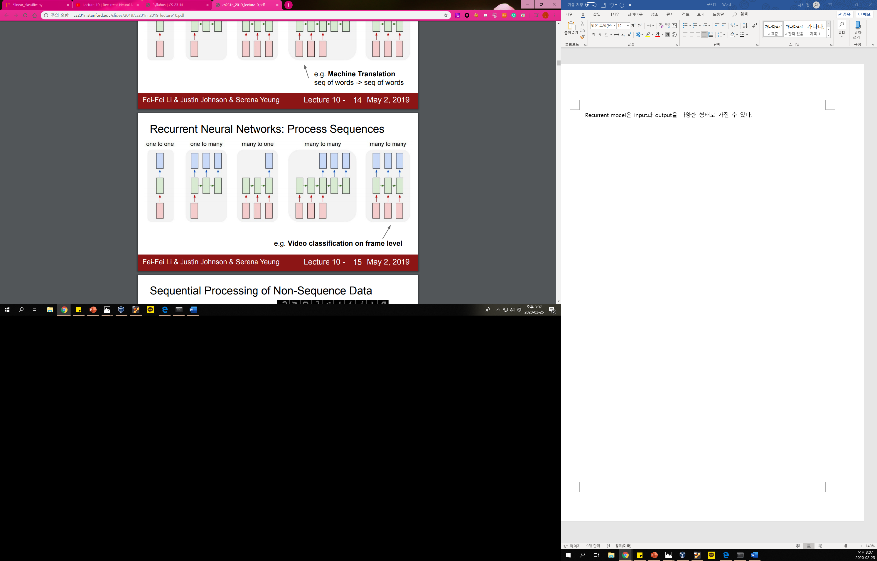따라서 가변길이의 input과 output을 다루는데 매우 유용하다.

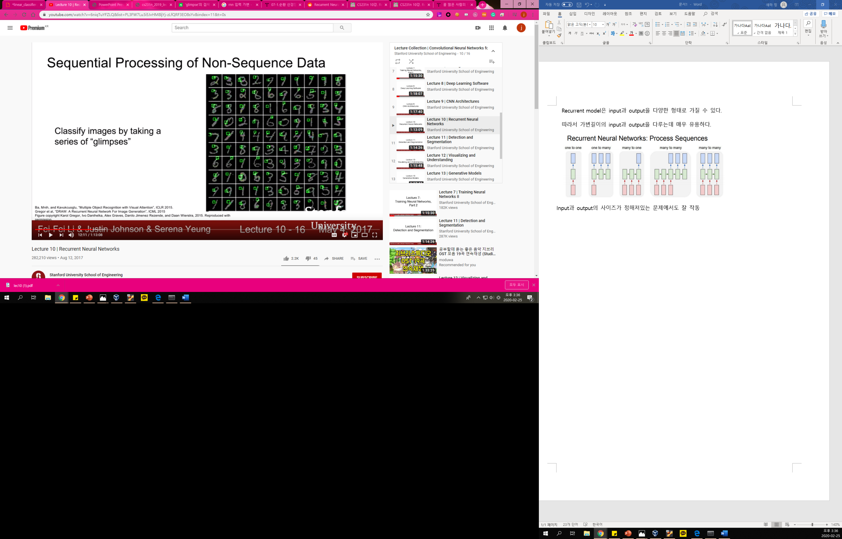Input과 output의 사이즈가 정해져있는 문제에서도 잘 작동

일반적인 cnn이 feed forward 를 통해 한번에 이미지를 받아들어 classssify한다면

Rnn은 “힐끗보는것처럼” 이미지를 여러 번 힐끗 거린후 , 이 일련의 힐끗거림 후 판단을 내림.

즉, 이미지의 여러부분을 조금씩 sequential하게 접근하는 것

이는 output길이가 고정되어 있는 예를들어, 이미지를 생성하는 모델에서도 적용될수 있다.

그림을 그리는 것처럼 부분적으로 sequential하게 이미지를 생성해 나가는것. 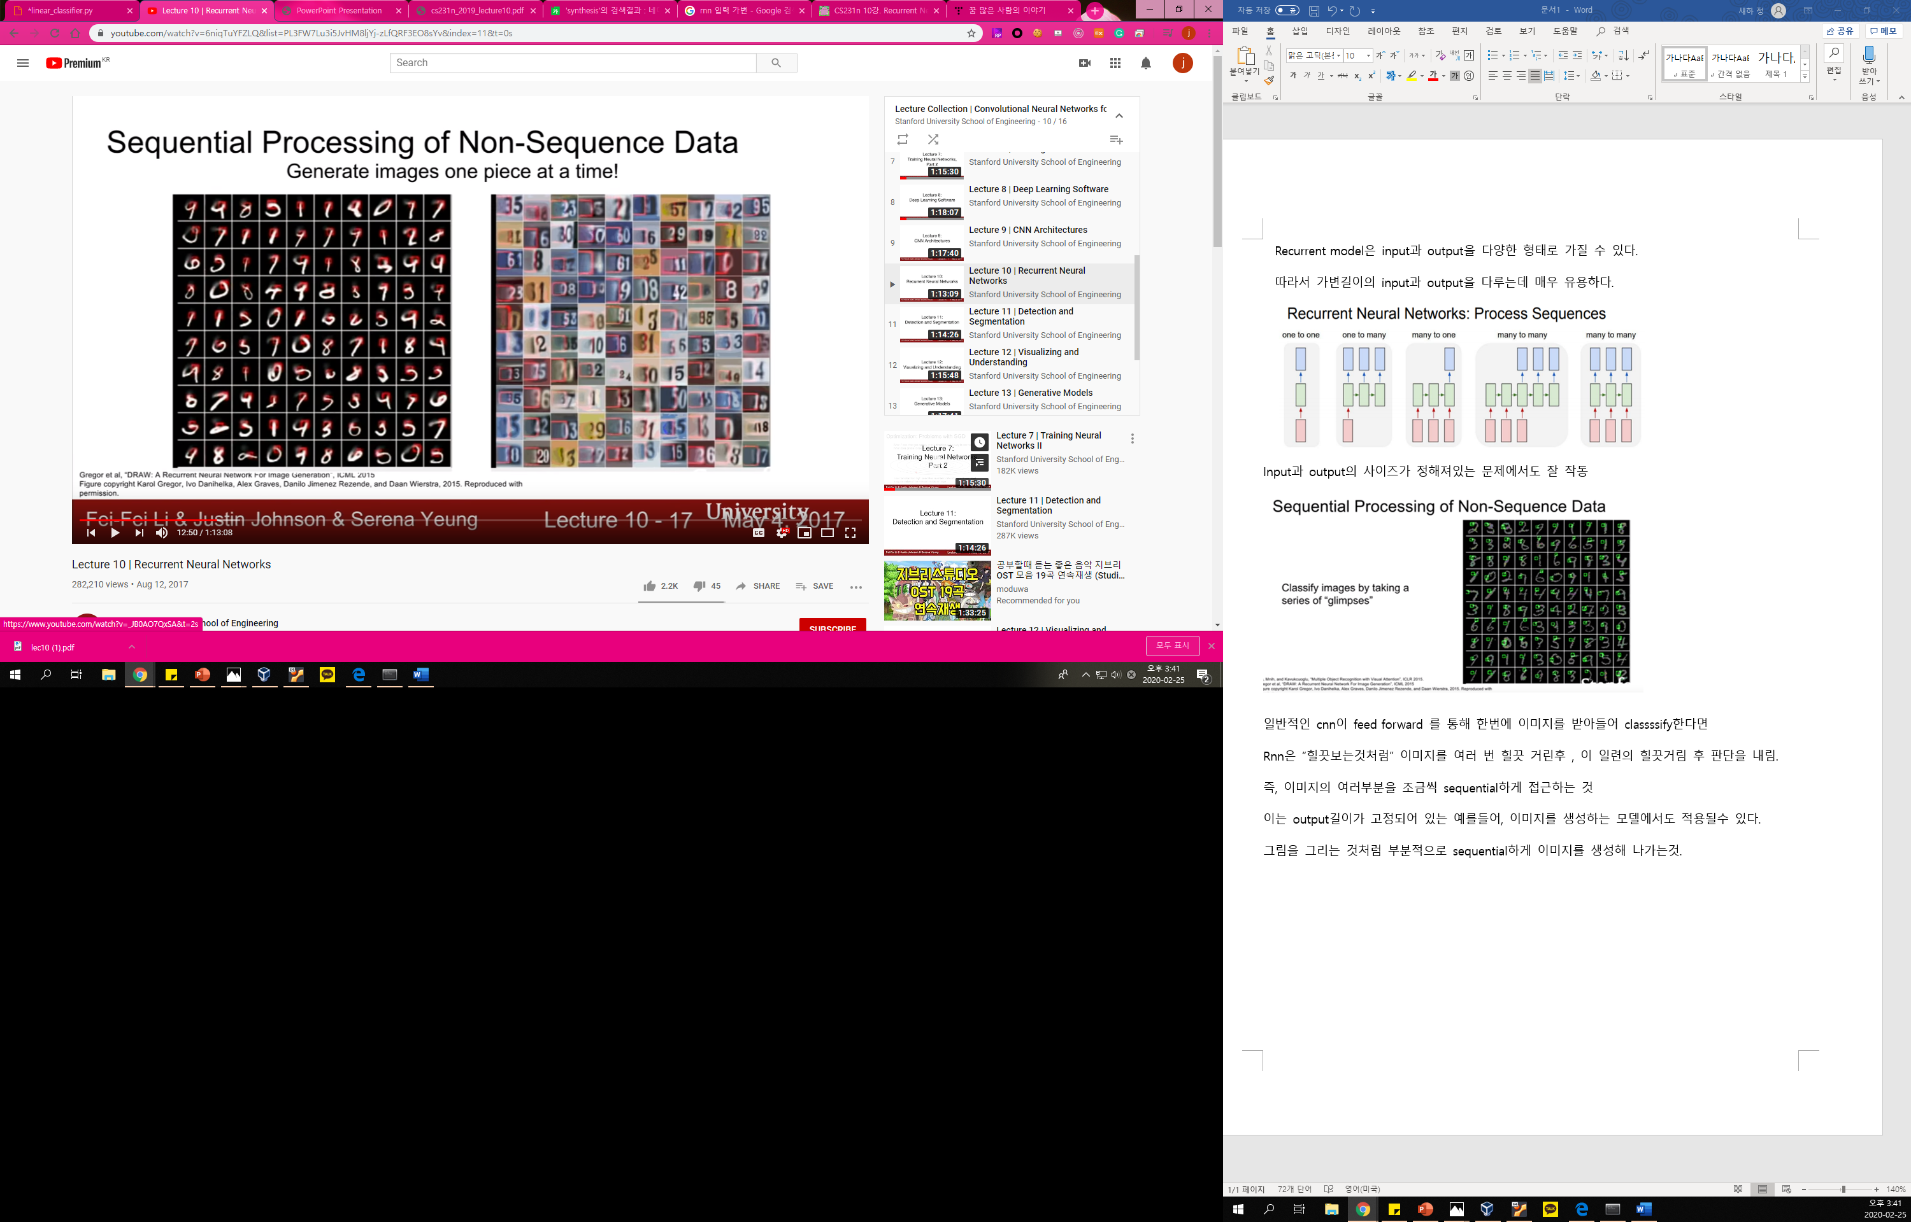

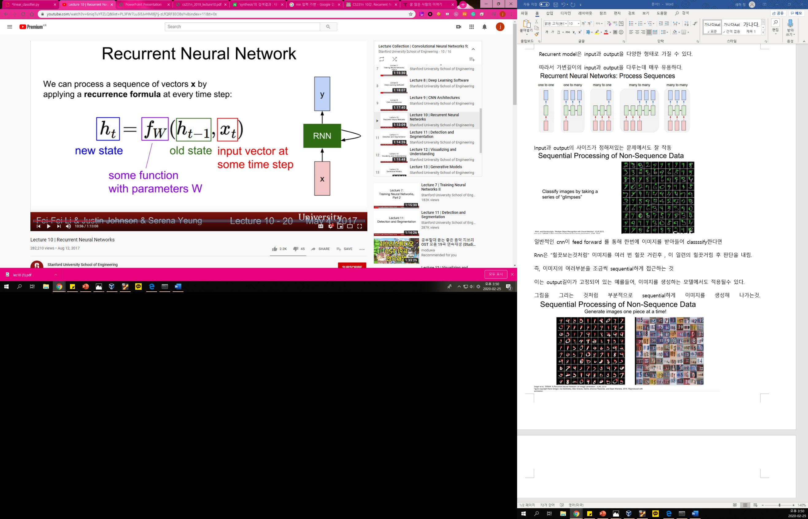

RNN은 그림과 같이 RNN(초록색cell) core cell을 가지며 이 cell은 내부적으로 hidden state를 가지고 있음 여기서 hidden state는 RNN cell에서 계산되며 다음 time step의 RNN cell의 입력으로 들어온다.

RNN cell에는 매 time마다, 입력 x와 hiddenstate(t-1)이 입력으로 들어가면 이를 바탕으로 hiddenstate(t)를 만들며, 이를 다음 time step의 rnn cell을 입력으로 이용한다. 매 time step마다 출력 y를 생성하려면 FClayer가 추가되는데, 이 FClayer는 hiddenstate값을 바탕으로 알맞은 y를 출력한다.

이와 같이 과거의 데이터(hiddenstate(t-1))이 미래에 영향을 줄 수 있는 구조를 가짐으로써

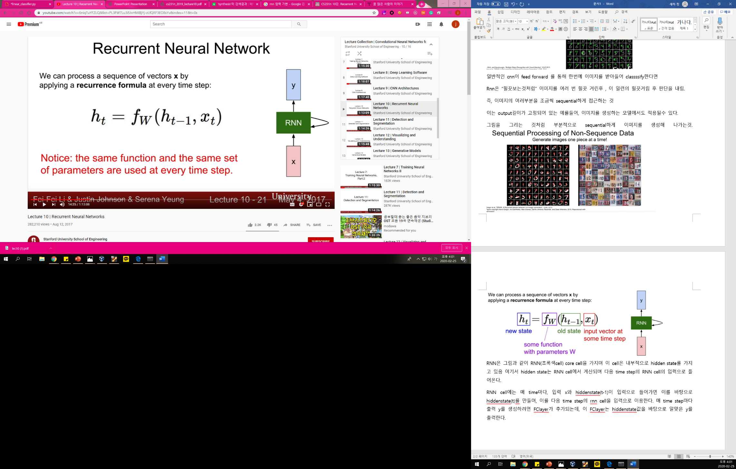Sequential한 data를 처리할 수 있다. 어떤 time step이던 function및 parameter는 동일하게 사용된다. (shared parameter)

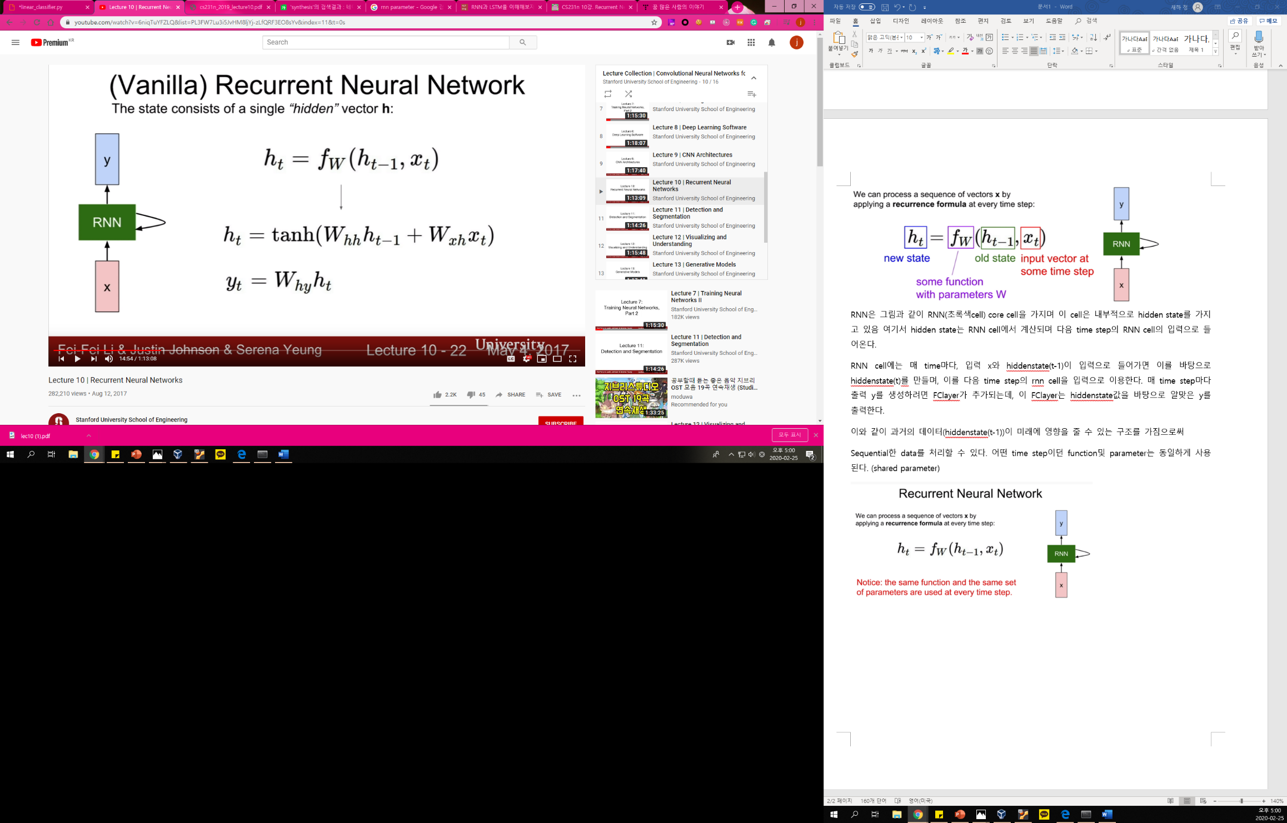

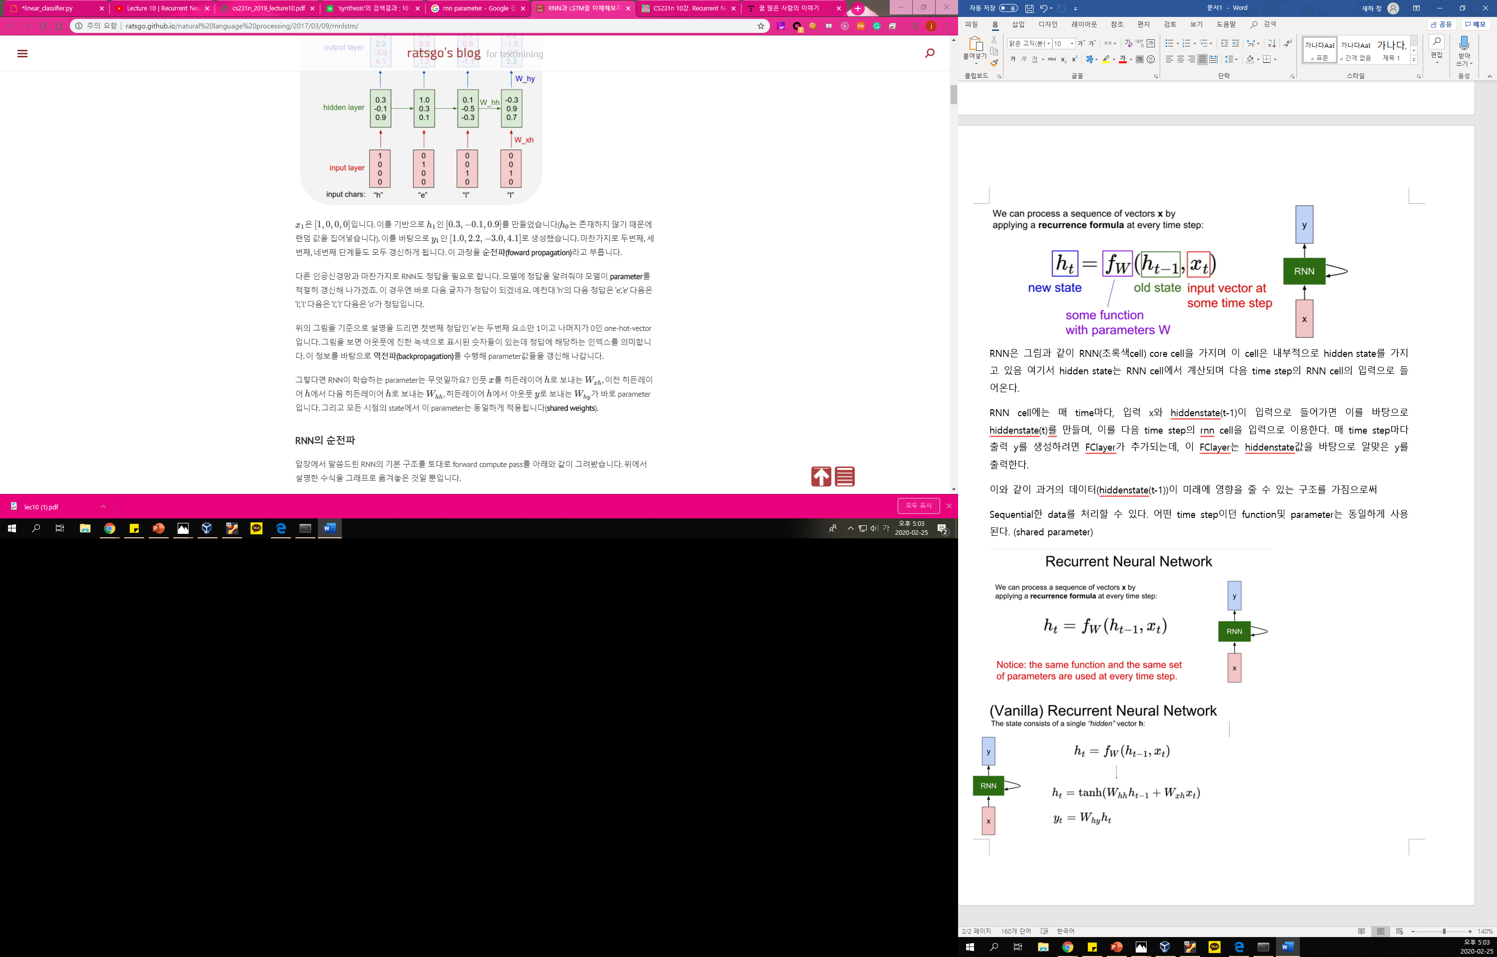 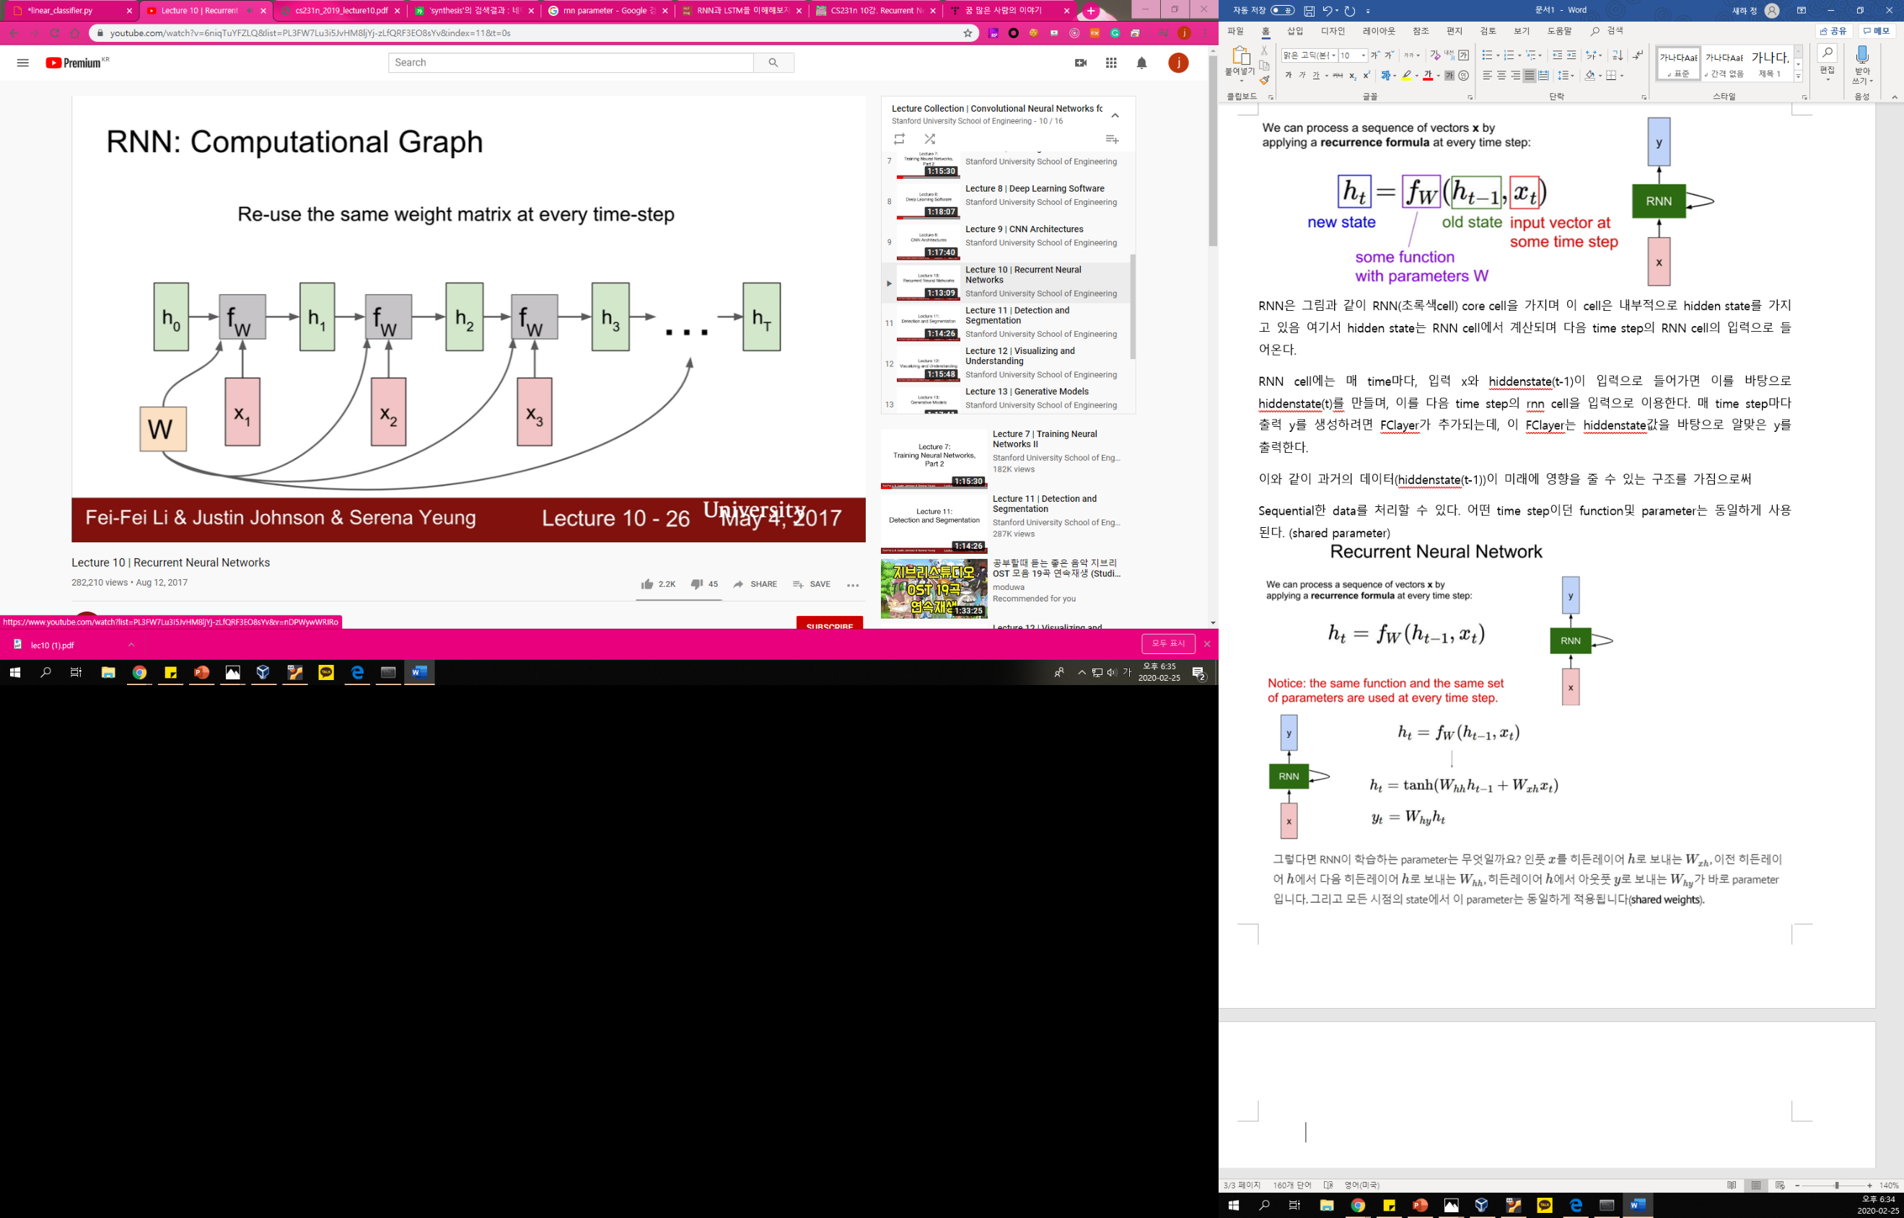

처음의 h0는 보통 0으로 초기화하여 사용

Reuse the same weight matrix in everty time step. => shared weights

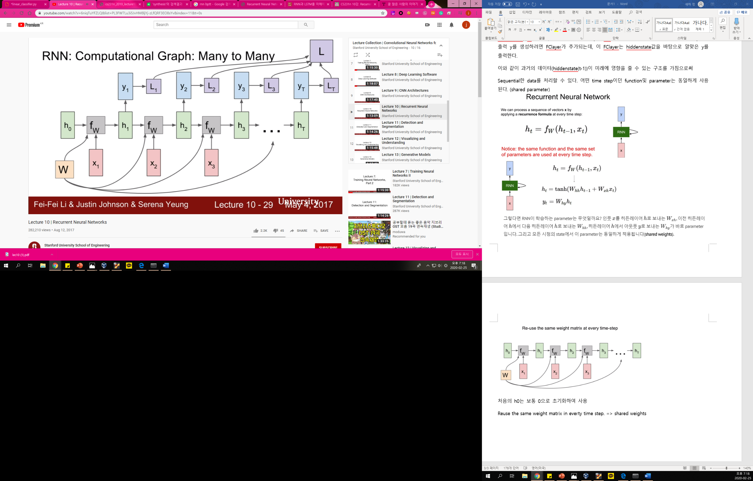

각각의 time step에서 loss를 구한다음 이를 모두 합하여 LOSS에 저장한다.

Loss는 각 step에서 이루어지므로 각각의 timestep에서 w에대한 local gradient 구한 다음 모두 합하면 우리가 구하려는 최종 gradient가 된다. Local gradient를 구하여 합하는 것과 Loss를 w로 미분하여 구하는 것은 같은 값을 가진다 …? dLoss/dW = d(L1+ L2 +L3 ….)/dW이고 이를 공통의 w에대해 미분하는 것이므로 ( = dL1/dW + dL2/dW +dL3/dW + …) …. 잘모르겠슴

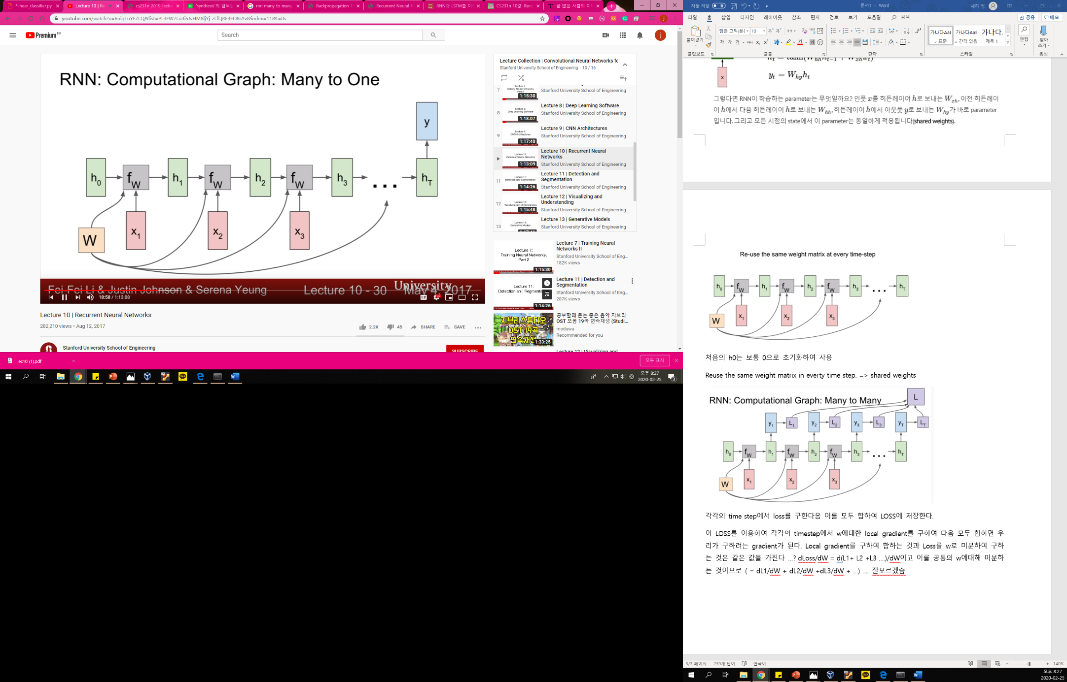

final hidden state가 output을 결정함

final hidden state는 entire sequence 정보를 축약한 값을 가지고 있음

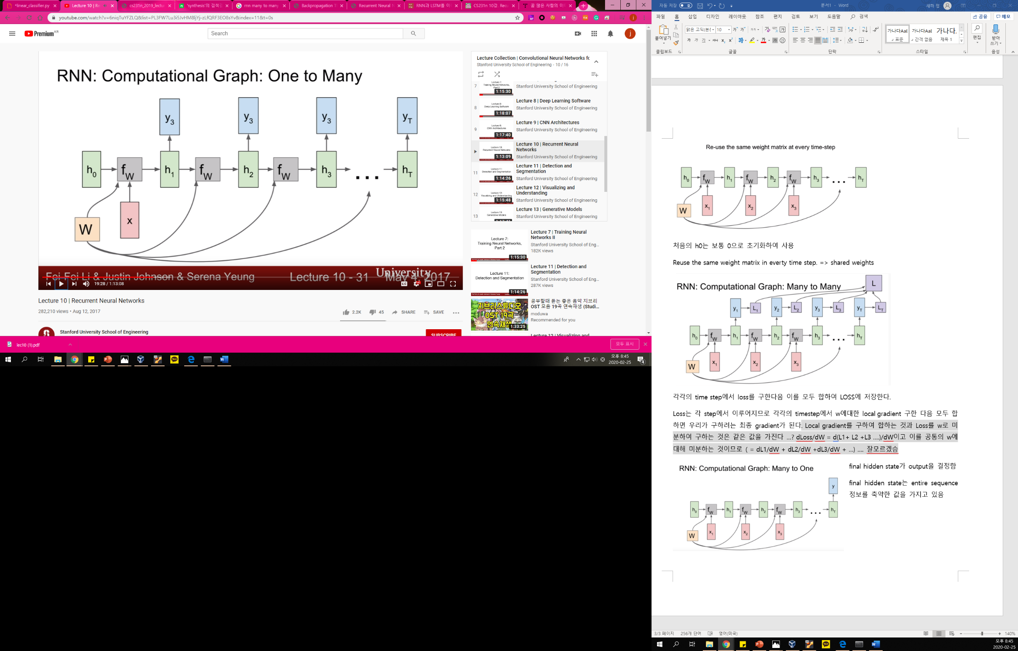

input은 초기의 hidden state를 초기화하는 역할을 하며

output이 가변길이 이므로 원하는 output을 얻을때까지 recurrent 블록을 unrolled한다.

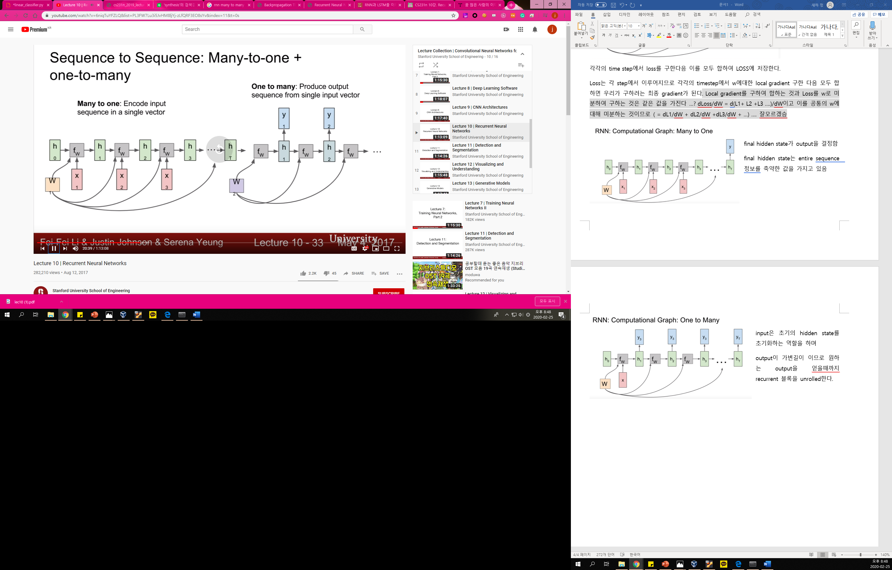

Sequence to sequence 즉 입력 출력 모두 가변길이일때를 생각해보자 (번역기)

이는 many to one 과 one to many의 합체로 볼 수 있다. 이는 encoder & decoder의 형태로 해석되기도 한다. encoder에서는 입력의 전체 정보를 축약하여 encoder의 마지막 hidden_state에 저장한다. 이 후 decoder에서는 encoder의 final hidden state에 vector의 형태로 저장된 축약되어있는 input을 decoder의 input의 받아들인다. 이후 이를 가변길이의 output의로 출력한다.